新 书 推 荐

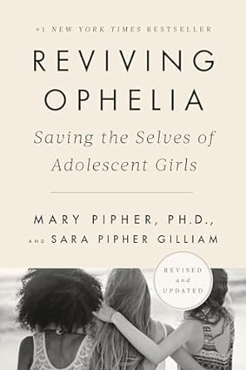
中文书名：《养育青春期女孩》
英文书名：Reviving Ophelia:Saving the Selves of Adolescent Girls
作 者：Mary Pipher and Sara Gilliam
出 版 社：Riverhead Books
代理公司：Defiore/ANA/Zoey
页 数：448页
出版时间：2019年6月
代理地区：中国大陆、台湾
审读资料：电子稿
类 型：家教育儿
（简中版权将于8月回归）
养育青春期女孩 (豆瓣) (douban.com)

内容简介：

1994年，《养育青春期女孩》首次出版，让青春期女孩所面临的问题得到了亟需的关注，之后更是成为这一领域标志性著作，帮助重新构建了青少年中“女孩中毒文化”的大讨论。时至今日，青春期的女孩和关心她们的父母、老师及辅导员仍旧发现自己面临着许多与皮弗（Mary Pipher）当初所写的相同挑战，当然，新的时期也有新的问题。

当前，女孩们仍然在与厌女症、性别歧视、身份和自尊问题作斗争。而且，比以往任何时候都更加孤立无援，也不再像过去那样与周围的人面对面交谈，和同龄人也是如此，相比起来，更愿意发短信或在刷几小时社交媒体。虽然现在的女孩不太可能因为饮酒或性行为而惹上麻烦，却更有可能变得抑郁、焦虑或自杀。

在这本新版《养育青春期女孩》中，皮弗和女儿萨拉·皮弗·吉列姆(Sara piphher Gilliam)为21世纪的读者整合了新问题，提出了新建议。除了研究社交媒体对当今青春期女孩生活的影响外，本书还探讨了学生激进主义在女孩生活中日益显著的重要性、年轻人对多元化社区的广泛接受度、城市与农村以及贫富之间日益扩大的差距，以及各种元素如何影响年轻女孩的自我价值感。

作者简介：

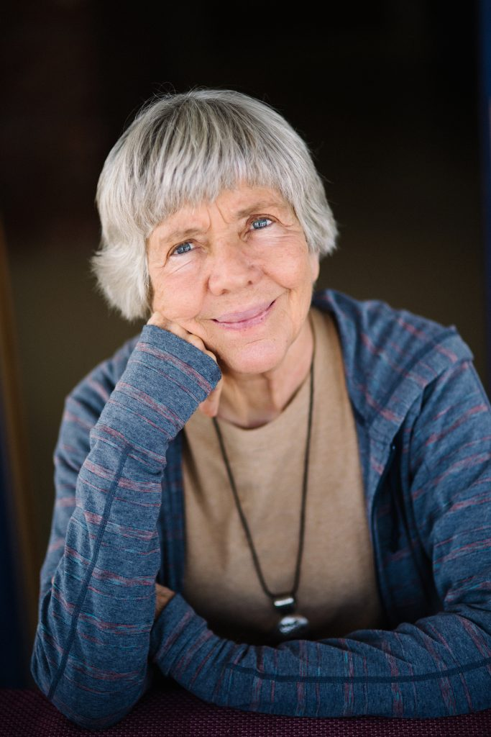
玛丽·皮弗（Mary Pipher），美国知名临床心理学家、家庭治疗师、作家，多年来专注于研究女性、内在创伤和文化对心理健康的影响，并赢得了“文化治疗师”的称号。她1969年毕业于加州大学伯克利分校的文化人类学专业，1977年获得内布拉斯加州大学（University of Nebraska）临床心理学博士学位。她是贝拉吉奥大学（Bellagio）的洛克菲勒学者，曾两次获得美国心理学协会主席奖，其中一次是她为了抗议心理学家参与Guantánamo和其他黑狱的强化审讯而获得的。玛丽出生在奥扎克（Ozarks），在内布拉斯加州的农村长大。她已出版11本书，其中4本是《纽约时报》畅销书，包括《养育青春期女孩》和《人生下半场最重要的事》（Women Rowing North: Navigating Life’s Currents and Flourishing As We Age）。她的最新著作是A Life in Light。

萨拉·皮弗·吉列姆（Sara Pipher Gilliam）是作家、编辑和帮助难民家庭的全球倡导者，也是前富布赖特学者和中学英语教师。她是面向幼儿专业人士和教育工作者的国际杂志《交流》（Exchange）的主编。

媒体评价：

“这本书是文化试金石……(这一)新编犹如文化艺术品。”
——NPR

“一本重要的书……皮弗用远光灯照亮了少女的世界。”
——《洛杉矶时报》（Los Angeles Times）

“对于所有关心生活中年轻女性的人来说，这是一本必读书……重读本书的信息可以帮助女孩们完整地成长为成年人。”
——《林肯星报》（Lincoln Star Journal）

感谢您的阅读！
请将反馈信息发至：版权负责人
Email：Rights@nurnberg.com.cn
安德鲁·纳伯格联合国际有限公司北京代表处
北京市海淀区中关村大街甲59号中国人民大学文化大厦1705室, 邮编：100872
电话：010-82504106, 传真：010-82504200
公司网址：http://www.nurnberg.com.cn
书目下载：http://www.nurnberg.com.cn/booklist_zh/list.aspx
书讯浏览：http://www.nurnberg.com.cn/book/book.aspx
视频推荐：http://www.nurnberg.com.cn/video/video.aspx
豆瓣小站：http://site.douban.com/110577/
新浪微博：安德鲁纳伯格公司的微博_微博 (weibo.com)
微信订阅号：ANABJ2002


